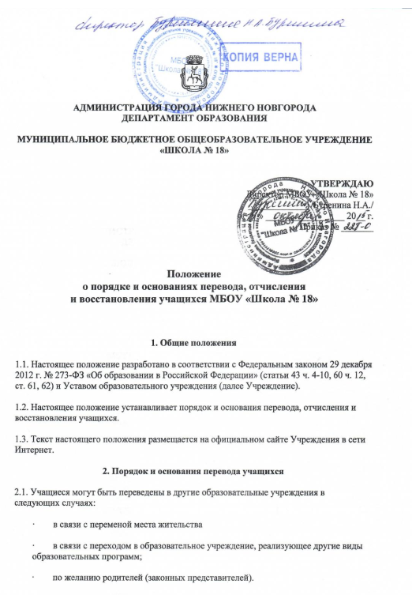

2.2. Перевод учащегося из одного образовательное учреждения в другое или из одного класса в другой осуществляется только с письменного согласия родителей (законных представителей) учащегося.
2.3. Перевод учащегося из одного образовательное учреждения в другое или из одного класса в другой может осуществляться в течение всего учебного года при наличии свободных мест согласно установленному для данного учреждения норматива. При переходе в образовательное учреждение, закрепленное за местом проживания, отказ в приеме по причине отсутствия свободных мест не допускается.
2.4. Перевод учащегося на основании решения суда производится в порядке, установленном законодательством.
2.5. При переводе учащегося из Учреждения его родителям (законным представителям) выдаются документы, которые они обязаны представить в общеобразовательное учреждение: личное дело (с соответствующей записью о выбытии), табель успеваемости, медицинская карта (если находится в школе).
Учреждение выдает документы по личному заявлению родителей (законных представителей) и с предоставлением справки о зачислении ребенка в другое образовательное учреждение.
2.6. Перевод учащегося оформляется приказом директора.
2.7. Перевод обучающегося в следующий класс осуществляется по решению педагогического совета.
2.8. Учащиеся, освоившие в полном объёме образовательные программы, переводятся в следующий класс. Учащиеся, имеющие по итогам года академическую задолженность по одному предмету, переводятся в следующий класс условно. Учащиеся обязаны ликвидировать академическую задолженность в течение следующего учебного года. Учреждение создает условия обучающимся для ликвидации этой задолженности и обеспечивает контроль за своевременностью ее ликвидации.
2.9. Обучающиеся, не освоившие общеобразовательную программу предыдущего уровня, не допускаются к обучению на следующем уровне общего образования.
2.10. Учащиеся на уровне начального общего и основного общего образования, не освоившие образовательной программы учебного года и имеющие академическую задолженность по двум и более предметам или условно переведенные в следующий класс и не ликвидировавшие академической задолженности по одному предмету, по усмотрению родителей (законных представителей) оставляются на повторное обучение, переводятся на обучение по адаптированным образовательным программам или индивидуальным учебным планам, или продолжают получать образование в иных формах.
3. Порядок и основания отчисления учащихся
3.1. Понятие «отчисление обучающегося» означает издание распорядительного акта организации, осуществляющей образовательную деятельность, о прекращении образовательных отношений. Учащийся подлежит отчислению:
- в связи с получением образования (завершением обучения);
- по инициативе родителей (законных представителей) несовершеннолетнего учащегося, в том числе в случае перевода обучающегося для продолжения освоения образовательной программы в другую организацию, осуществляющую образовательную деятельность;
- по инициативе Учреждения, в случае применения к учащемуся, достигшему возраста пятнадцати лет, отчисления как меры дисциплинарного взыскания, а также в случае установления нарушения порядка приема в Учреждение, повлекшего по вине обучающегося его незаконное зачисление в Учреждение;
- по обстоятельствам, не зависящим от воли сторон, в том числе в случае ликвидации организации, осуществляющей образовательную деятельность.
3.2. За неисполнение или нарушение устава Учреждения, правил внутреннего распорядка и иных локальных нормативных актов по вопросам организации и осуществления образовательной деятельности к учащимся могут быть применены меры дисциплинарного взыскания.
3.3. По решению Учреждения за неоднократное совершение дисциплинарных проступков допускается применение отчисления несовершеннолетнего обучающегося, достигшего возраста пятнадцати лет, из Учреждения, как меры дисциплинарного взыскания. Отчисление несовершеннолетнего обучающегося применяется, если иные меры дисциплинарного взыскания и меры педагогического воздействия не дали результата и дальнейшее его пребывание в Учреждении оказывает отрицательное влияние на других учащихся, нарушает их права и права работников Учреждения, а также нормальное функционирование Учреждения.
3.4. Решение об отчислении несовершеннолетнего обучающегося, достигшего возраста пятнадцати лет и не получившего основного общего образования, как мера дисциплинарного взыскания принимается с учетом мнения его родителей (законных представителей) и с согласия комиссии по делам несовершеннолетних и защите их прав. Решение об отчислении детей-сирот и детей, оставшихся без попечения родителей, принимается с согласия комиссии по делам несовершеннолетних и защите их прав и органа опеки и попечительства.
3.5. Учреждение незамедлительно обязано проинформировать об отчислении несовершеннолетнего обучающегося в качестве меры дисциплинарного взыскания орган местного самоуправления, осуществляющий управление в сфере образования. Орган местного самоуправления, осуществляющий управление в сфере образования, и родители (законные представители) несовершеннолетнего обучающегося, отчисленного из Учреждения не позднее чем в месячный срок принимают меры, обеспечивающие получение несовершеннолетним обучающимся общего образования.
3.6. Родители (законные представители) несовершеннолетнего учащегося вправе обжаловать в комиссию по урегулированию споров между участниками образовательных отношений меры дисциплинарного взыскания и их применение к учащемуся.
4. Порядок и основания восстановления учащихся
4.1. Восстановление учащегося в школе, если он досрочно прекратил образовательные отношения по инициативе родителей (законных представителей), проводится в соответствии с Правилами приема учащихся в школу.
4.2. Лица, отчисленные ранее из школы, не завершившие образование по основной образовательной программе, имеют право на восстановление в число учащихся образовательной организации независимо от продолжительности перерыва в учебе, причины отчисления.
4.3. Право на восстановление в школу имеют лица, не достигшие возраста восемнадцати лет.
4.4. Восстановление лиц в число учащихся школы осуществляется при наличии в соответствующем классе свободных мест (наполняемость класса менее 25 человек).
4.5. Восстановление учащегося производится на основании личного заявления родителей (законных представителей) на имя директора школы.
4.6. Решение о восстановлении учащегося принимает директор школы, что оформляется соответствующим приказом.
4.7. При восстановлении в школе заместитель директора по учебной работе устанавливает порядок и сроки ликвидации академической задолженности (при наличии таковой).
4.8. Учащимся, восстановленным в школе и успешно прошедшим государственную (итоговую) аттестацию, выдается государственный документ об образовании установленного образца

Принято на Совете Учреждения
Протокол № 1
От 12.10.2015

